《克和千克》同步测试
1．在括号里填上合适的单位“千克”或“克”。

2( ) 500( ) 3000( )

2( ) 150( ) 10 ( )
考查目的：学生能根据物品选择合适的质量单位，明确克和千克的适用情况。
答案：克 、克 、千克 、千克 、克 、千克
解析：借助生活中的物品相比较。一个回形针的质量和两枚1克重的2分硬币差不多，应填2克。一盒罐头的质量和一袋食盐的质量差不多，应填500克。一头大象的体重比学生体重重的多得多，应填3000千克。一个菠萝的质量比一个回形针重得多，应填2千克。一个桃的质量比一盒罐头轻，应填150克。一个西瓜比一个菠萝重，应填10千克。
2．填一填。
1千克 =（ ）克 300克 + 1500克 =（ ）克
8000克 =（ ）千克 500克 + 500克 =（ ）千克
10千克 =（ ）克 2千克 + 30克 =（ ）克
5千克 - 3千克 =（ ）克 7000克 –1千克 =（ ）千克
考查目的：学生熟练掌握质量单位间的关系，能借助千克和克的关系来完成填空，
答案：1000 、1800 、8、1 、10000 、2030 、2000 、6 。
解析：运用1千克等于1000克的关系直接解决：1千克=1000克，8000克=8千克。10千克换算成用克作单位，10个1千克等于10个1000克，也就是10000克。单位相同的，直接计算：300克+1500克=1800克。单位不同的，注意单位间的换算：500克+500克=（1000克）=1千克，2千克+30克=（2000克+30克）=2030克，5千克- 3千克=（2千克）=2000克，7000克-1千克=（7千克-1千克）=6千克。
3．1个苹果重200克，1个桃重400克，1块香皂重250克。
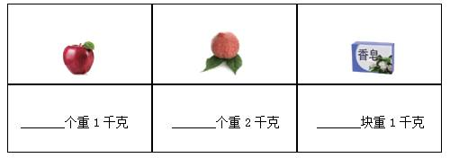
考查目的：学生能依据千克和克这两个质量单位间的进率来估量解决相应问题。
答案：5 、5 、4
解析：1个苹果重200克，5个200克相加是1000克，1000克等于1千克，因此5个苹果重1千克。1个桃重400克，2个400克相加是800克，5个400克相加是2千克，因此5个桃重2千克。1块香皂重250克，2块重500克，4块重1千克，因此4块香皂重1千克。
4．小动物过河。
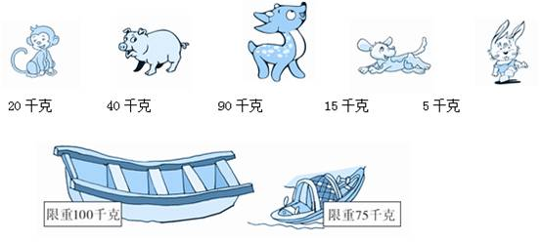
5只小动物要同时过河，怎样乘船才安全呢？（用线连一连）
考查目的：学生在解决实际问题的过程中灵活应用估量的方法解决问题。
答案：小鹿和小兔乘大船。小猴、小猪和小狗乘小船。
解析：20千克+40千克+15千克=75千克，75千克=75千克，小猴、小猪和小狗乘小船。90千克+5千克=95千克，95千克<100千克，小鹿和小兔乘大船。
5． 说一说，要买600克花生，怎么买便宜？需要多少元？
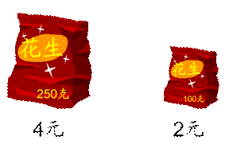
答：买 大袋和 小袋便宜，需要 元。
考查目的：考查学生综合运用所学知识解决问题的能力。
答案：答：买2大袋和1小袋便宜，需要10元。
解析：（1）都买小袋，买6袋，600克。 2×6＝12（元）
（2）买2大袋和1小袋。 250＋250＝500（克） 500克＋100克=600克
4×2＝8（元） 8＋2＝10（元） 因为10元＜12元，所以买2大袋和1小袋便宜，需要10元。

